Verkeersbesluit voor het aanwijzen van 4 parkeerplaatsen voor het opladen van elektrische voertuigen ter hoogte van Rendierenlaan 31 en ter hoogte van Clausstraat 9 te Nederweert
B25-05

Burgemeesters en Wethouders van Nederweert,
Gelet op:
- Het bepaalde in het Regelement verkeersregels en verkeerstekens 1990 (RVV 1990);
- Het bepaalde in de Wegenverkeerswet 1994 (WVW 1994);
- Het bepaalde in het Besluit administratieve bepalingen inzake het wegverkeer (BABW);
Overwegende dat:
- De provincies Noord-Brabant en Limburg elektrisch rijden willen bevorderen en samen de NAL regio Zuid vormen;
- De provincies Noord-Brabant en Limburg namens de gemeente Nederweert een contract met Vattenfall hebben afgesloten voor ‘’Plaatsing en exploitatie van slimme infrastructuur’’;
- De gemeente via de provincie een concessieovereenkomst is aangegaan met Vattenfall voor het verlenen van openbare laaddiensten;
- De provincies Noord-Brabant en Limburg met dit contract namens de deelnemende gemeenten invulling geven aan de doelstellingen en vereisten zoals opgenomen in de Nationaal Agenda Laadinfrastructuur (NAL);
- Een plankaart is opgesteld waarin de locaties zijn bepaald waar op basis van de geprognotiseerde behoefte een laadpaal kan worden geplaatst;
- De laadlocaties zijn bepaald aan de hand van toekomstprognoses per wijk tot 2026, de plaatsingscriteria zoals afgestemd met de provincies en deelnemende gemeenten en lokale kennis vanuit gemeente Nederweert;
- De onderstaande verkeersmaatregelen, als bedoeld in artikel 2 WVW 1994, kan leiden tot het beperken van door het verkeer veroorzaakte overlast, hinder of nadelige gevolgen voor het milieu, zoals bedoeld in de Wet Milieubeheer;
- Het de eigenaar of houder van elektrische auto is toegestaan deze auto te parkeren op een door het college gereserveerde parkeerplaats voor het opladen van een elektrische auto, indien de auto wordt aangesloten aan het oplaadpunt bij de parkeerplaats;
- De maatregel (gelet op artikel 2 van de Wegenverkeersweg) strekt tot:
Het verzekeren van de veiligheid op de weg;
Het beschermen van de weggebruikers en passagiers;
Het voorkomen of beperken van door het verkeer veroorzaakte aantasting van het karakter of van de functie van objecten en gebieden;
- Het verkeersbesluit is voorgelegd aan de politie;
- Genoemde weggedeelten in beheer zijn bij de gemeente Nederweert;
- De gemeente de bevoegdheid heeft om parkeerplaatsen te reserveren voor uitsluitend het opladen van elektrische voertuigen, door middel van een verkeersbesluit;
- De laadpaal gelijktijdig twee elektrische auto’s kan opladen en er daarom bij iedere laadpaal twee parkeerplaatsen gereserveerd dienen te worden als parkeerplaats uitsluitend bedoeld voor het opladen van elektrische auto’s. In beginsel wordt er een parkeerplek ingericht en bij veelgebruik wordt de tweede parkeerplek ook ingericht voor het opladen van elektrische
- auto’s;
- Door het tegelijk nemen van een verzamelverkeersbesluit voor alle locaties van de plankaart, de doorlooptijd van het aanvraag- en realisatieproces en laadinfrastructuur wordt verkort.
- De gemeente Nederweert verantwoordelijk is voor het beheer en onderhoud van de wegen bedoeld in dit verkeersbesluit;

B e s l u i t e n:
- ​Tot het aanwijzen van 4 parkeerplaatsen uitsluitend bedoeld voor het opladen van elektrische voertuigen op de locaties zoals opgenomen in bijlage 1 ‘’Lijst locaties’’ en bijlage 2 ‘’plaatsingskaart openbaar laadnetwerk’’;
- Om bovenstaande reden de borden E04 van bijlage 1 van het Regelement Verkeersregels en Verkeerstekens 1990 te plaatsen met onderbord ‘’alleen voor opladen elektrische voertuigen’’ (precieze locaties in bijlage), alsmede het plaatsen van 2 laadpalen.

Nederweert, 24 november 2025
Burgemeester en wethouders van Nederweert,
Namens dezen,
Klaas Louis Huysmans
Beleidsmedewerker Verkeer en Vervoer

Bezwaar tegen het besluit
Bezwaarschrift
- Het bezwaarschrift is een brief waarin u uitlegt waarom u het niet eens bent met het door het college van burgemeester en wethouders of de burgemeester genomen besluit. In deze brief kunt u schrijven wat naar uw mening besloten moet worden. Andere van belang zijnde stukken kunnen worden meegestuurd.
U kunt schriftelijk of digitaal een bezwaarschrift indienen
- Een schriftelijk bezwaarschrift moet worden ingediend bij:
- College van burgemeester en wethouders/burgemeester van Nederweert
- Commissie bezwaarschriften
- Postbus 2728
- 6030 AA Nederweert
- Een digitaal bezwaarschrift moet worden ingediend via het formulier op http://www.nederweert.nl. Op de website van de gemeente Nederweert leest u hierover meer.
De bezwaartermijn is zes weken
Het bezwaarschrift moet binnen zes weken na de datum van bekendmaking van het besluit worden verstuurd tussen 24-11-2025 t/m 5-1-2026. Daarmee voorkomt u dat we uw bezwaarschrift niet meer kunnen behandelen.
Bekendmaking besluit 24-11-2025.
Gegevens in het bezwaarschrift
In het bezwaarschrift staat:
Naam, adres en handtekening;
Datum van het bezwaarschrift;
Omschrijving van het besluit waartegen het bezwaar is gericht;
De redenen waarom u het niet eens bent met het besluit.
Direct beroep bij de rechtbank
- In bepaalde gevallen is het mogelijk om de bezwaarschriftprocedure over te slaan en rechtstreeks beroep in te dienen. Het overslaan van de bezwaarschriftprocedure is alleen in uitzonderlijke gevallen mogelijk, bijvoorbeeld als er al een uitputtende uitwisseling van argumenten heeft plaatsgevonden in het voortraject. U kunt in uw bezwaarschrift verzoeken om de bezwaarschriftprocedure over te slaan. Daarbij moet u vermelden waarom u dat wilt. Het college van burgemeester en wethouders of de burgemeester kan met een dergelijk verzoek instemmen als de zaak daarvoor geschikt is. Stemt het college in met rechtstreeks beroep, dan stuurt het uw bezwaarschrift naar de rechter.
Voorlopige voorziening
- Het indienen van een bezwaarschrift heeft geen schorsende werking. Dat betekent dat het besluit blijft gelden in de tijd dat uw bezwaarschrift in behandeling is. Als u dit niet wilt, kunt u een verzoek om een voorlopige voorziening indienen. Dit verzoek doet u schriftelijk bij de voorzieningenrechter van rechtbank Limburg, sector bestuursrecht, postbus 950, 6040 AZ Roermond of digitaal via http://loket.rechtspraak.nl/bestuursrecht. Kijk op vermelde site voor de precieze voorwaarden.
- Een voorlopige voorziening kan alleen worden gevraagd als er ook bezwaar is gemaakt. Daarnaast moet er sprake zijn van een spoedeisend belang.
Griffierecht
Als u beroep instelt of een voorlopige voorziening vraagt, moet u griffierecht betalen. U hoeft niet direct bij het indienen van het beroepschrift het griffierecht te betalen. U krijgt van de rechtbank een ontvangstbevestiging. Hierin staat vermeld hoe u het bedrag aan griffierecht kunt betalen en hoeveel tijd u daarvoor heeft. Als u tegelijkertijd beroep indient en een voorlopige voorziening vraagt, moet u tweemaal griffierecht betalen. Voor informatie over griffierechten kijkt u op de website https://www.raadvanstate.nl/bestuursrechtspraak/griffierecht/
De gemeente heeft besloten om ten behoeven van het opladen van elektrische voertuigen de volgende parkeerplaatsen te reserveren.
De locaties
- Laadpaal PRL-00033127: Twee parkeerplaatsen ter hoogte van Rendierenlaan 31, 6034 RS te Nederweert-Eind.
- Laadpaal PRL-00045840: Twee parkeerplaatsen ter hoogte van Clausstraat 9 6031 DD te Nederweert.
De locaties op detailniveau
Laadpaal PRL-00033127: Rendierenlaan 31, 6034 RS, Nederweert-Eind.
Coördinaten: 51.27743, 5.77695
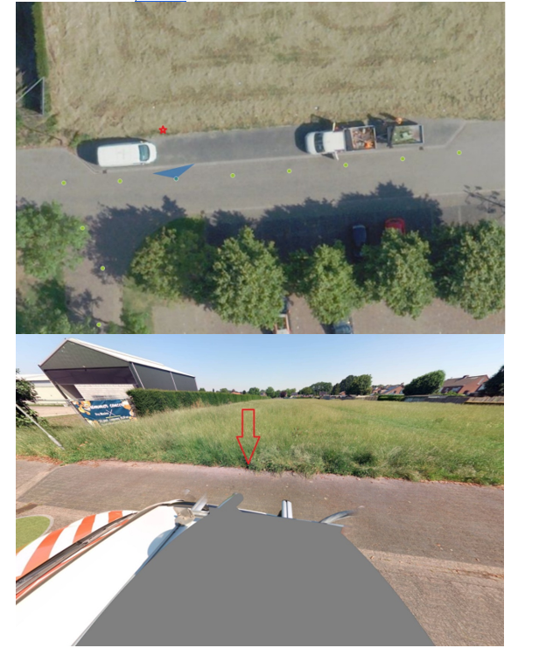
Laadpaal PRL-00045840: Clausstraat 9 6031 DD, Nederweert.
Coördinaten: 51.29045, 5.75610


